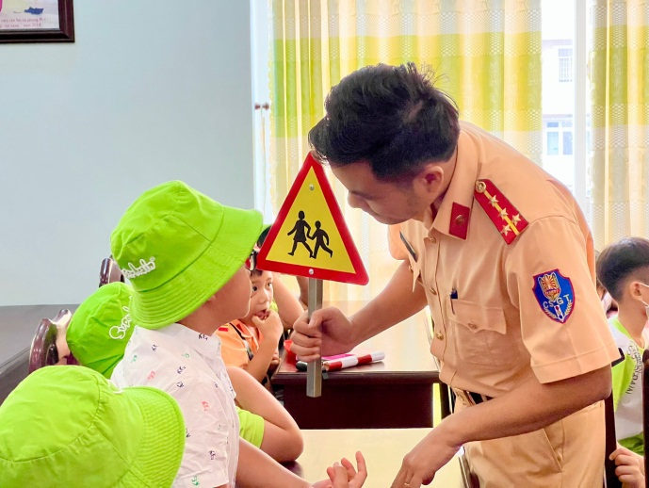

**Câu hỏi: Tuyên truyền, phổ biến, pháp luật về trật tự, an toàn giao thông đường bộ được quy định như thế nào?**

**Trả lời:** Theo Điều 5 Luật Trật tự, an toàn giao thông đường bộ, việc tuyên truyền, phổ biến pháp luật về trật tự, an toàn giao thông đường bộ được quy định như sau:

1. Tuyên truyền, phổ biến pháp luật về trật tự, an toàn giao thông đường bộ được thực hiện thường xuyên, rộng rãi, phù hợp với các tầng lớp Nhân dân, người nước ngoài trên lãnh thổ nước Cộng hòa xã hội chủ nghĩa Việt Nam.

2. Cơ quan quản lý nhà nước về trật tự, an toàn giao thông đường bộ chủ trì, phối hợp với các cơ quan, tổ chức, cá nhân có liên quan thực hiện tuyên truyền, phổ biến pháp luật về trật tự, an toàn giao thông đường bộ.

3. Cơ quan thông tin, truyền thông có trách nhiệm tổ chức tuyên truyền, phổ biến pháp luật về trật tự, an toàn giao thông đường bộ trên các phương tiện thông tin, truyền thông đại chúng.

4. Mặt trận Tổ quốc Việt Nam và các tổ chức thành viên của Mặt trận có trách nhiệm phối hợp với cơ quan hữu quan và chính quyền địa phương tuyên truyền, vận động Nhân dân thực hiện pháp luật về trật tự, an toàn giao thông đường bộ.

5. Bộ, cơ quan ngang Bộ, Ủy ban nhân dân các cấp, trong phạm vi nhiệm vụ, quyền hạn của mình, có trách nhiệm tổ chức tuyên truyền, phổ biến pháp luật về trật tự, an toàn giao thông đường bộ, có hình thức tuyên truyền, phổ biến phù hợp với từng đối tượng.

6. Đơn vị lực lượng vũ trang nhân dân, cơ quan, tổ chức, cơ sở giáo dục có trách nhiệm tổ chức tuyên truyền, phổ biến pháp luật về trật tự, an toàn giao thông đường bộ cho đối tượng thuộc thẩm quyền quản lý.

7. Thành viên trong gia đình có trách nhiệm tuyên truyền, nhắc nhở thành viên khác chấp hành pháp luật về trật tự, an toàn giao thông đường bộ, sử dụng dây đai an toàn, ghế dành cho trẻ em hoặc có người lớn ngồi cùng trẻ em phía sau khi chở trẻ em dưới 06 tuổi bằng xe gắn máy, xe mô tô.



**Câu hỏi: Giáo dục kiến thức pháp luật về trật tự, an toàn giao thông đường bộ được quy định như thế nào?**

**Trả lời:** Giáo dục kiến thức pháp luật về trật tự, an toàn giao thông đường bộ được quy định tại Điều 6 Luật Trật tự, an toàn giao thông đường bộ như sau:

1. Giáo dục kiến thức pháp luật về trật tự, an toàn giao thông đường bộ cho trẻ em của cơ sở giáo dục mầm non (sau đây gọi là trẻ em mầm non), học sinh của cơ sở giáo dục phổ thông, cơ sở giáo dục nghề nghiệp.

2. Lực lượng Cảnh sát giao thông có trách nhiệm chủ trì, phối hợp với cơ quan quản lý trường trung học phổ thông, cơ sở giáo dục nghề nghiệp tổ chức hướng dẫn kỹ năng lái xe gắn máy an toàn cho học sinh tại cơ sở giáo dục đó.

3. Bộ Giáo dục và Đào tạo, Bộ Lao động, Thương binh và Xã hội, trong phạm vi nhiệm vụ, quyền hạn của mình, chủ trì, phối hợp với Bộ Công an và Bộ, cơ quan ngang Bộ có liên quan xây dựng, tích hợp, lồng ghép kiến thức pháp luật về trật tự, an toàn giao thông đường bộ vào chương trình giảng dạy trong cơ sở giáo dục mầm non, cơ sở giáo dục phổ thông, cơ sở giáo dục nghề nghiệp phù hợp với từng cấp học, ngành học./.

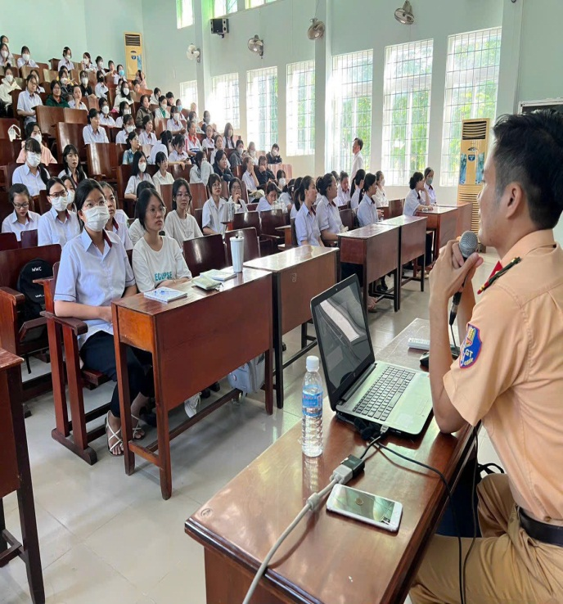

BỘ CÔNG AN

**CỤC PHÁP CHẾ VÀ CẢI CÁCH HÀNH CHÍNH, TƯ PHÁP**



|  |
| --- |
| **QUY ĐỊNH VỀ TUYÊN TRUYỀN, PHỔ BIẾN, GIÁO DỤC KIẾN THỨC PHÁP LUẬT VỀ TRẬT TỰ, AN TOÀN GIAO THÔNG ĐƯỜNG BỘ** |

*Căn cứ Luật Trật tự, an toàn giao thông đường bộ được Quốc hội khóa XV, kỳ họp thứ 7 thông qua ngày 27/6/2024*

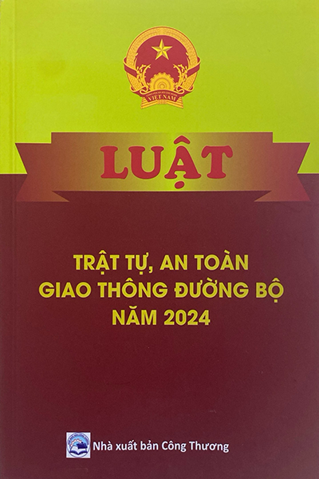

**Năm 2024**